Interactivo F10: Trabajar un texto

*Nombre del guión a que corresponde el ejercicio
MA_11_01_CO

DATOS DEL RECURSO

*Título del recurso(65 caracteres máx.)
Importancia de los números irracionales
*Descripción del recurso
Interactivo que presenta ejemplos del surgimiento y uso de algunos números irracionales.
*Palabras clave del recurso (separadas por comas ",")
“Números irracionales”

*Tiempo estimado (minutos)
20 minutos.

*Acción didáctica (indicar sólo una)
Exposición | X | Ejercitación |  | Preguntas con respuesta libre |  | Juegos
Estudio |  | Proyecto |  | Evaluación |  | Generador de actividades

*Competencia (indicar sólo una)
… en comunicación lingüística |  | … matemática | X
… en el conocimiento y la interacción con el mundo físico |  | Tratamiento de la información y competencia digital
… social y ciudadana |  | … cultural y artística
… para aprender a aprender |  | Autonomía e iniciativa personal

*Tipo de Media (indicar sólo una)
Secuencia de imágenes |  | Video |  | Animación |  | Interactivo | X
Actividad |  | Web |  | Mapa conceptual |  | Audio
Texto |  | Imagen |  | Documento

*Nivel del ejercicio, 1-Fácil, 2-Medio ó 3-Difícil
2-Medio

FICHA DEL PROFESOR

Objetivo

Con este interactivo, los estudiantes podrán profundizar en la importancia de algunos números irracionales, su surgimiento y algunos trabajos relacionados con ellos.

Antes de la presentación:

Estudiar el concepto de número racional e irracional.

Después de la presentación

Después de ver el interactivo, solicite a los estudiantes que por grupos de trabajo presenten una exposición en la cual se profundice sobre algunos números irracionales presentados en este interactivo.

FICHA DEL ALUMNO

Es importante conocer el tratamiento que se le ha dado a algunos números irracionales, cómo ha sido el trabajo con ellos y cómo se obtuvieron sus aproximaciones.

DATOS DEL INTERACTIVO

PESTAÑA 1 (“MENÚ”)
*Título (48 caracteres máx.) Importancia y uso de los números irracionales

*Texto (500 caracteres aprox.)

Algunos números irracionales como π ó √2 han sido objeto de estudio y de trabajo por varios matemáticos en diferentes épocas. Estas prácticas matemáticas implicaron fundamentalmente técnicas de cálculo y aproximación de estos números; en algunos casos argumentación de su irracionalidad, ya que no basta con conocer su aproximación, es importante asegurarse que su expansión decimal infinita no tenga un periodo de mil cifras o más.

PESTAÑA 2 (“COMPRENSIÓN”)
*Título botón (20 caracteres máx.) <<MA_11_01_263.gif>>

*Título de pestaña (48 caracteres máx.) Las raíces no racionales de números naturales

*Texto1 de pestaña (500 caracteres aprox.)
Entre los trabajos más antiguos sobre números irracionales está el estudio de
<<MA_11_01_264.gif>>.
Desde las matemáticas de los babilonios, se logró una primera aproximación en escritura decimal a este número, esta fue 1.41421; pero solo hasta los trabajos atribuidos a los pitagóricos, se registra la primera demostración de la inconmensurabilidad de
<<MA_11_01_265.gif>>
con 1 que fue desarrollada a través método de demostración indirecta. [VER]

Texto2 de pestaña (500 caracteres aprox.)

En las matemáticas griegas pitagóricas, se tenía como principio fundamental que "los números son la esencia del universo" y con ello establecieron un paralelismo entre el concepto numérico y la representación geométrica; sin embargo, no existía una correspondencia entre los números racionales y las magnitudes inconmensurables. Esta crisis de la relación numérico-geométrica y sus implicaciones para la exactitud en procesos de medida se reflejó de la siguiente manera:
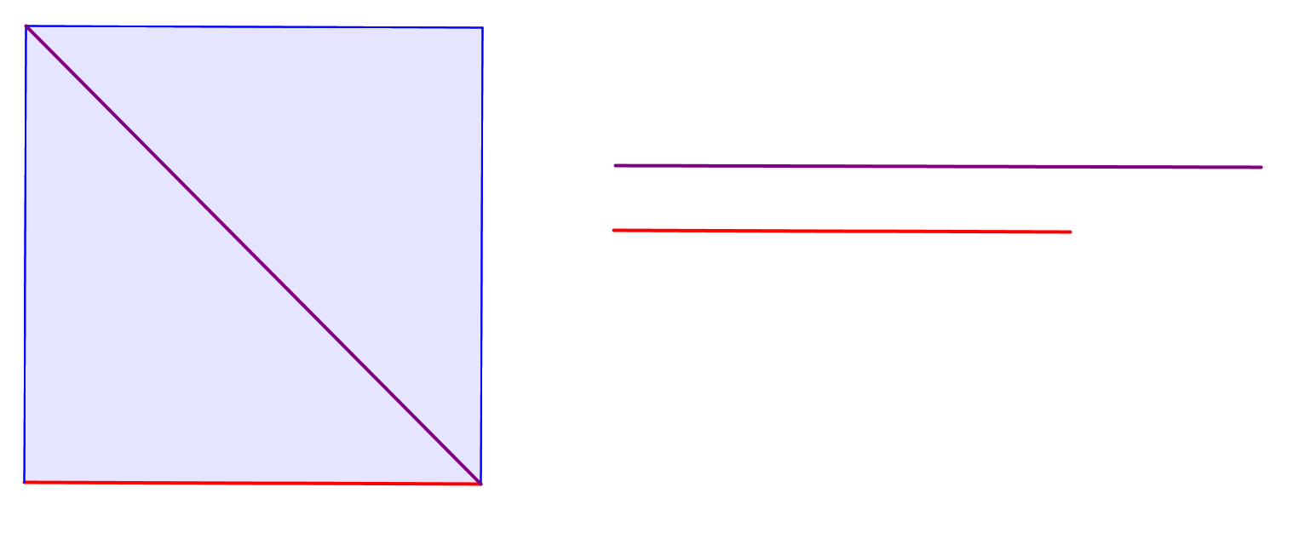
La diagonal de un cuadrado, no es conmensurable con la longitud de sus lados, porque no existe una unidad de medida común que mida exactamente a ambas longitudes.

Texto3 de pestaña (500 caracteres aprox.)

De manera similar, se puede construir una diagonal que mida √n pero esta vez usando rectángulos, por ejemplo, un rectángulo de lado √2 y 1 tiene por diagonal √3, un rectángulo de lados √3 y 1, tiene diagonal √4, y así sucesivamente. Como se muestra en la figura:
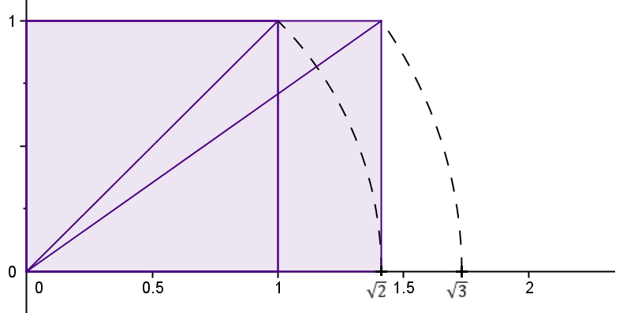

PESTAÑA 3
*Título botón (20 caracteres máx.) φ

*Título de pestaña (48 caracteres máx.)El número de oro

*Texto1 de pestaña (500 caracteres aprox.)

En el pentágono regular, que era una figura asociada con la perfección, la diagonal y el lado del pentágono son segmentos que no pueden ser medidos por una unidad común.  Las representaciones pitagóricas basadas en el pentágono regular les permitían estudiar distintas razones áureas. Lo que dio lugar al descubrimiento que hoy llamamos número de oro. | 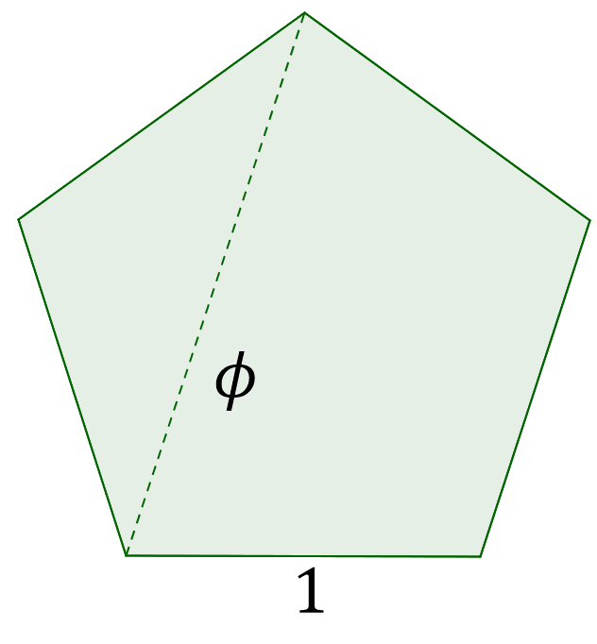  <<MA_11_01_271.gif>>

El descubrimiento del número de oro permitió desarrollos en las matemáticas e impactó en las ideas relacionadas con la belleza; así se hicieron grandes obras arquitectónicas y de arte en las que estas proporciones marcaron los parámetros de lo estético. Los trabajos de Leonardo Da Vinci son los más representativos. [VER]

Texto2 de pestaña (500 caracteres aprox.)
En la actualidad, aún se aprecia la influencia del número de oro sobre la estética en las creaciones y construcciones. Las medidas de los estadios de fútbol se intentan aproximar a rectángulos áureos, es decir, aquellos en los que la razón entre su diagonal y su lado corresponde al número de oro, como es el caso de los estadios españoles. El estadio que mejor se aproxima a la razón áurea es el estadio de Vallecas, cuyas dimensiones son 102 × 64 (en metros).

En el billete de denominación diez mil pesos (moneda colombiana), el rectángulo blanco se aproxima a un rectángulo áureo, la razón de las medidas de sus lados es 1.65

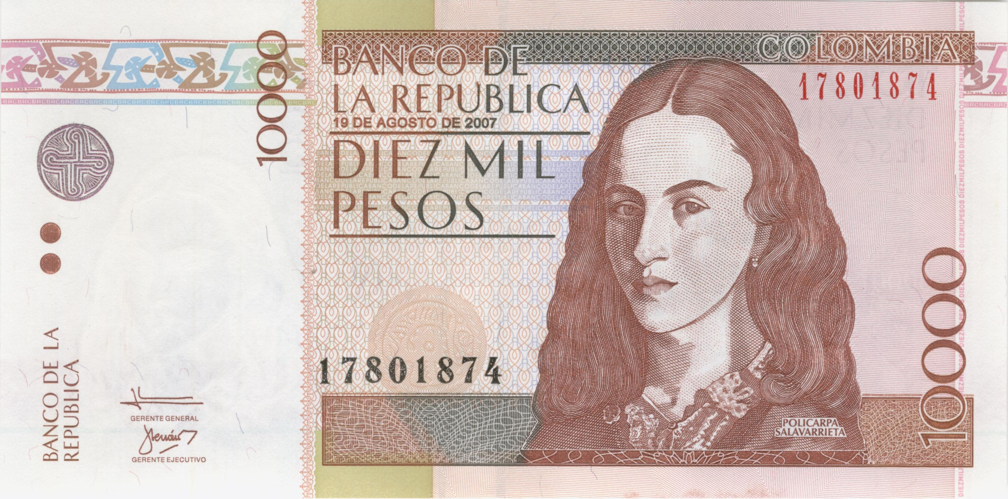

PESTAÑA 4
*Título botón (20 caracteres máx.)Los números metálicos

*Título de pestaña (48 caracteres máx.)Los números metálicos

*Texto1 de pestaña (500 caracteres aprox.)

El número de plata, también conocido como número plateado o razón plateada, es un número irracional cuadrático, que es solución positiva de la ecuación cuadrática x² – 2x – 1 = 0:
<<MA_11_01_272.gif>>

El número de plata tiene muchas de las facultades que se le dan al número de oro, por ejemplo fue utilizado en construcciones antiguas, por ejemplo, en un conjunto de edificios del antiguo puerto romano de Ostia construidos en el siglo II d.C.

*Texto2 de pestaña (500 caracteres aprox.)

El número de bronce

El número de bronce, es un número irracional cuadrático, que es solución positiva de la ecuación cuadrática x² – 3x – 1 = 0:
<<MA_11_01_273.gif>>

Pueden realizarse varios de los trabajos algebraicos realizados con el número de oro

*Texto 3 de pestaña (500 caracteres aprox.)

Otros números irracionales
El número de níquel, es un número irracional cuadrático, que es solución positiva de la ecuación cuadrática x² – x – 3 = 0:
<<MA_11_01_274.gif>>

También existe el número de cobre, que es solución positiva de la ecuación cuadrática x² – x – 2 = 0:
<<MA_11_01_275.gif>>,
que no es irracional.

PESTAÑA 5
*Título botón (20 caracteres máx.)
Números trascendentes
*Título de pestaña (48 caracteres máx.)
Números trascendentes

*Texto1 de pestaña (500 caracteres aprox.)

Los números irracionales que son raíces o soluciones para cualquier ecuación algebraica (polinómica) con coeficientes racionales son números algebraicos y los que no son solución para estas ecuaciones se denominan números trascendentes. Con esta definición se resalta que todos los números racionales son números algebraicos pero no todos los números irracionales son algebraicos, π y e son un ejemplo de esta situación.

π se considera uno de los números irracionales más importantes, puedes conseguir miles de artículos relacionados con él. [VER], pero el número de Euler no se queda atrás [VER].

*Texto2 de pestaña (500 caracteres aprox.)

En el siglo XVIII, el matemático alemán Leonhard Euler comprobó que e y e² son números irracionales; a su vez Johann Lambert, otro matemático alemán, concluyó que π era irracional y conjeturó que no podría ser la raíz de una ecuación algebraica con coeficientes racionales. Este último, fue un gran descubrimiento en relación con los números irracionales, pues con estas primeras reflexiones de Lambert, se empezaron a distinguir los tipos de números irracionales: trascendentes y algebraicos.

